ZAMIERZENIA WYCHOWAWCZO- DYDAKTYCZNE PAŹDZIERNIK 2021 - MALUCHY

- Jesień w sadzie
- rozwijanie orientacji przestrzennej
- kształtowanie poczucia rytmu
- rozwijanie mowy
- rozwijanie sprawności manualnej
- prezentowanie swoich umiejętności

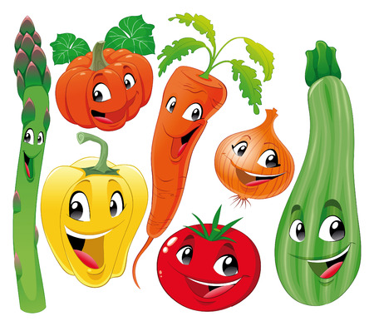

- Smaczne warzywa
- rozwijanie mowy
- rozwijanie sprawności manualnej
- utrwalanie wyglądu i nazw wybranych kolorów
- instrumentacja piosenki
- rozwijanie umiejętności liczenia

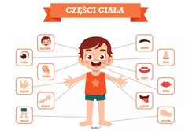
- Jaki jestem
- poznawanie i nazywanie wybranych części ciała
- podkreślanie znaczenia owoców i warzyw w zdrowym odżywianiu się
- wyrażanie muzyki ruchem
- rozwijanie sprawności manualnych
- rozwijanie mowy

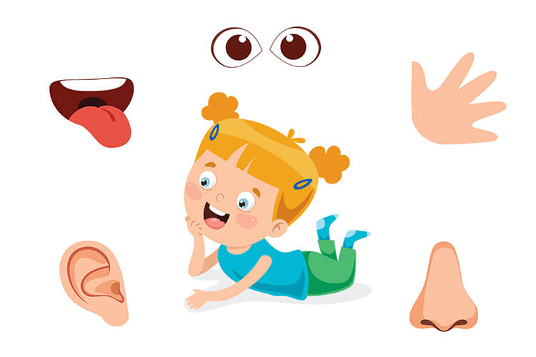

- Moje zmysły
- rozwijanie zmysłów
- umuzykalnianie dzieci
- rozwijanie zmysłu węchu
- rozwijanie mowy

